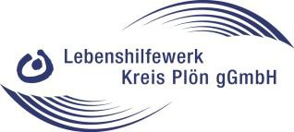
GF

Liebe Kolleginnen, liebe Kollegen,

in der Vergangenheit konnten wir vielfach in den Medien verfolgen, dass Unternehmen immer wieder durch eklatante Rechtsverstöße aufgefallen sind und damit nicht nur strafbare Handlungen verbun- den, sondern auch nachhaltige Image-Schäden die Folge waren. Als Unternehmen positionieren wir uns schon jeher eindeutig für rechtskonformes Handeln, denn nur das sichert uns allen nachhaltigen Erfolg. Daher nehmen wir die Vorgaben des neuen Hinweisgeberschutzgesetzes sehr ernst und kom- men proaktiv der gesetzlichen Bestimmung nach, jedem die Möglichkeit zu geben, Verstöße gegen bestehende Gesetze, Regelungen und Normen auch anonym und sicher zu melden.

Die genauen Informationen zu unserer Hinweisgeberlösung finden Sie in der Verfahrensanweisung, die in den jeweiligen Bereichen für Sie ausgehängt ist.

Eine Meldung erfolgt unter folgendem Link:
https://app.whistle-report.com/report/60eb0324-7740-4625-8e78-c2578aa568c7

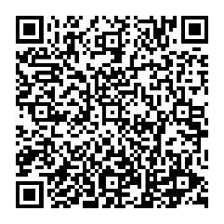
oder nutzen Sie den QR-Code:

Gerne die Meldung auch über den telefonischen Kanal dieses Meldekanals abgeben: Mo.-Fr.: 09:00 – 17:00 Uhr
Aus Deutschland: +49 800 3800 999
Aus dem Ausland: +49 69 9999 88 39

Externe finden die Kontaktdaten auf unserer Homepage.

Über die bereitgestellte Plattform können und sollen Sie Beobachtungen im Sinne der oben genannten Verstöße melden, wenn diese im Zusammenhang mit unserem Betrieb stehen und Sie die etablierten, unternehmensinternen Kommunikationswege ausgenutzt haben oder nicht nutzen können. Bitte be- achten Sie, dass diese Lösung die bisherigen, Ihnen vertrauten Gremien und Personen ausdrücklich nicht ablöst, sondern ergänzt.

Mit dem Betriebsrat und dem Werkstattrat der Lebenshilfewerk Kreis Plön gGmbH wurde eine Be- triebsvereinbarung zu dieser Lösung abgeschlossen.

Sollten Sie Fragen dazu haben, wenden Sie sich an die Meldestellenbeauftragten Frau Bauer und Frau Aßmus.

Herzliche Grüße

Merit Feilhauer Geschäftsführerin

14.12.2023 Seite 1 von 1

